שקל - אין גבול בלב (עם הילאי/ברונז אדישן)
להאזנה בסטרימינג | להורדת תיקיית החומרים
תאריך הפצה: 13.01.25
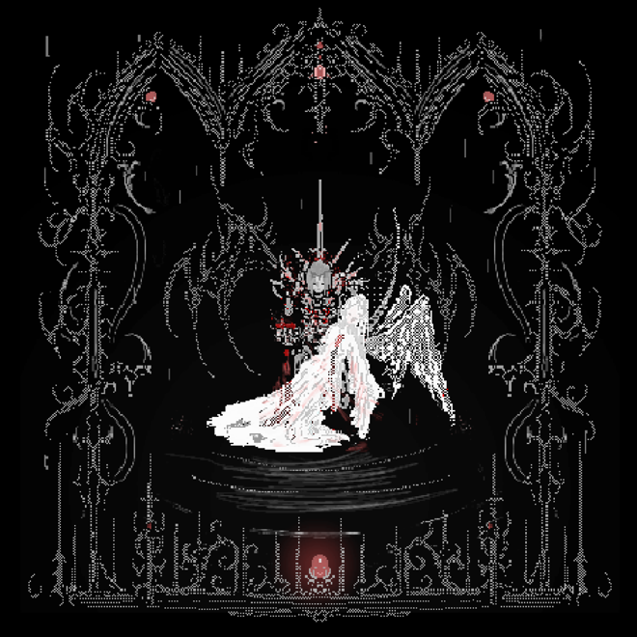
להיט רגיש ובלדה סוחפת לאחד מהאמנים המובילים והחשובים בהיפ הופ הישראלי מתוך אלבום חדש
שקל (אייל דוידי) - יוצר ומפיק מרכזי ופורץ דרך במוזיקה הישראלית החדשה, עם סינגל שני ושיתוף פעולה עם הראפר הצעיר הילאי בן גל, מתוך האלבום הרביעי ׳פריק׳ שעתיד לצאת במרץ 2025. מאחוריו רפרטואר מצליח של אלבומי סולו (׳ילד פרפר׳, ׳חסד עליון׳) ושורה ארוכה של להיטים עם אמנים כמו יסמין מועלם, רביד פלוטניק, טונה ועוד.
׳אין גבול בלב׳ הוא להיט שנוגע ברגש מהשנייה הראשונה - בלדה חשופה על התאהבות והסרת מגננות, עם פזמון בלתי נשכח, אווירה רומנטית ואפלולית וכתיבה יומיומית ואפקטיבית, הנושאת את לפיד הלהיט ׳פרחים׳ (2019). שקל מראה שהוא פורח כשהוא מדבר אל הלב, באינטימיות שממיסה גבולות מוזיקליים ומביאה לשולחן סגנון חדש ומרענן.
׳פריק׳ הוא האלבום האישי ביותר של שקל - נפילה חופשית אל האופל הפנימי דרך מסע של התפרקות, התפכחות וצמיחה מחודשת. הוא תוצר של שחיקה מתעשיית המוזיקה, מקשרים שעלו על שרטון ומקיום אנושי חסר וודאות. הוא נע בין היפ הופ, טראפ, אפרוביט, רגאיי, פאנק ודרים פופ, לצד סדרה של אירוחים מרתקים - גלעד כהנא (הג׳ירפות), צוקוש, סימה נון, טהר שפי ועוד.
פייסבוק | אינסטגרם | ספוטיפיי | אפל מיוזיק
ייצוג והפצה: קמע - קבוצת מוזיקה עצמאית
רון - label@kameamusic.co.il

